Не пропустите срок уплаты имущественных налогов
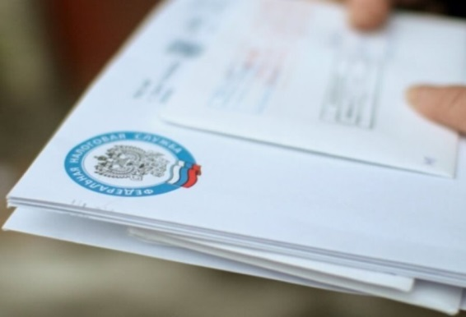
Межрайонная ИФНС России № 9 по Архангельской области и Ненецкому автономному округу напоминает, что 1 декабря 2022 года истекает срок уплаты физическими лицами имущественных налогов, указанных в налоговых уведомлениях за 2021 год.
Исключение – граждане, призванные в соответствии с Указом Президента РФ от 21.09.2022 № 647 на военную службу по мобилизации. Им автоматически продлены сроки уплаты налогов на период прохождения военной службы и до 28 числа включительно третьего месяца, следующего за месяцем увольнения с военной службы.
Оплатить налоги можно с помощью сервиса «Уплата налогов и пошлин» (https://service.nalog.ru/payment/#fl) или в «Личном кабинете налогоплательщика» (https://lkfl2.nalog.ru/lkfl/login). Достаточно ввести реквизиты банковской карты или воспользоваться онлайн-сервисом одного из банков-партнеров ФНС России, в том числе по QR-или штрихкоду платежа, указанного в налоговом уведомлении.

